Tutorial Penggunaan Aplikasi Website Galeri Foto

**Halaman login:** -Buka halaman login

-Jika sudah memiliki/ membuat akun masuk ke halaman login masukan username dan password yg sudah dibuat

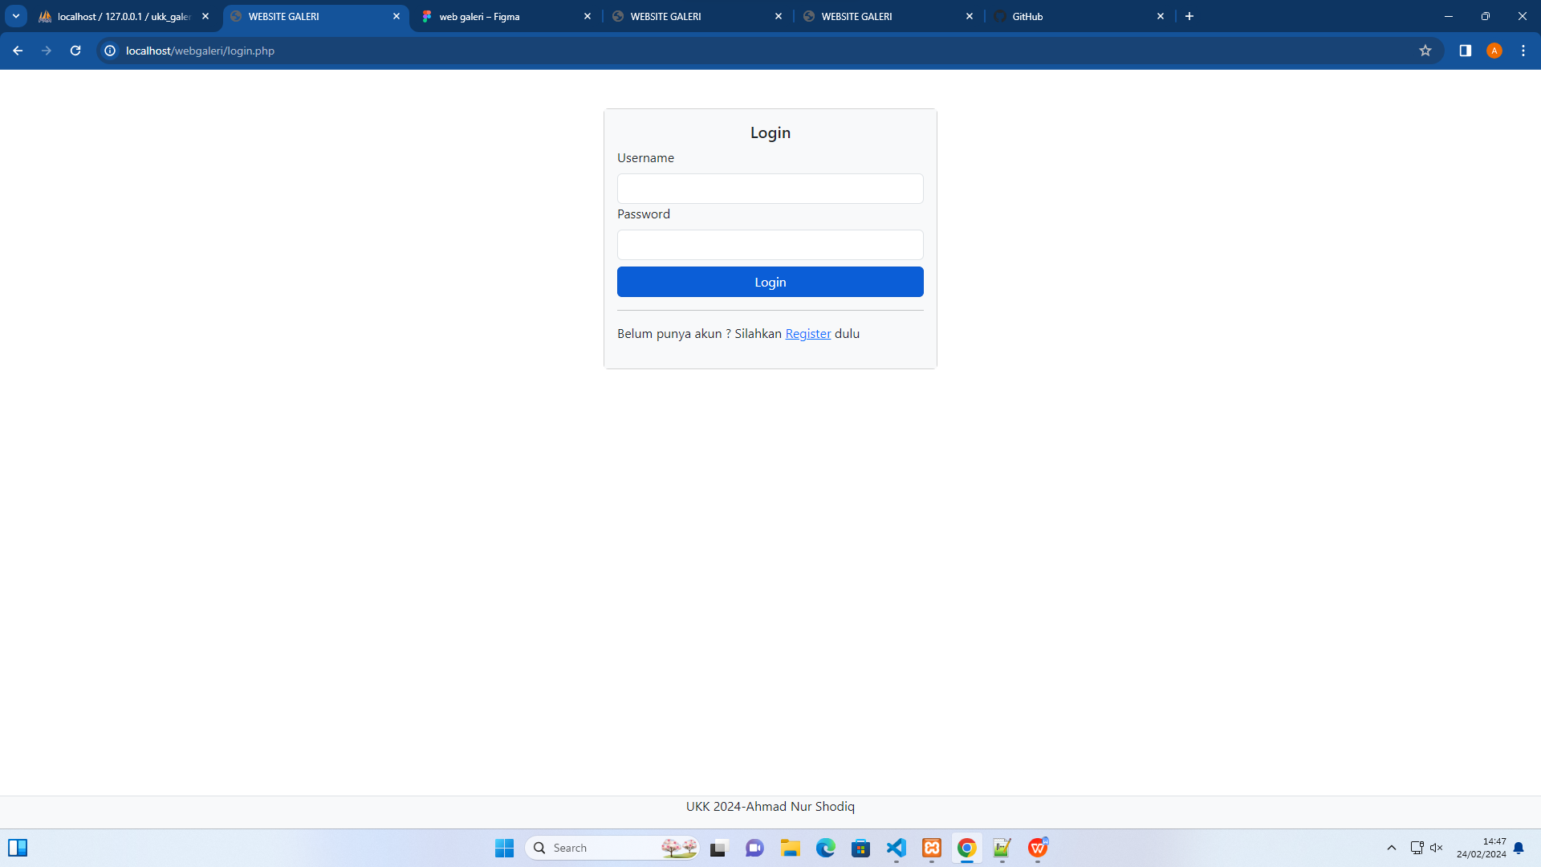

**Halaman register:** -buka halaman register

-halaman ini untuk membuat akun

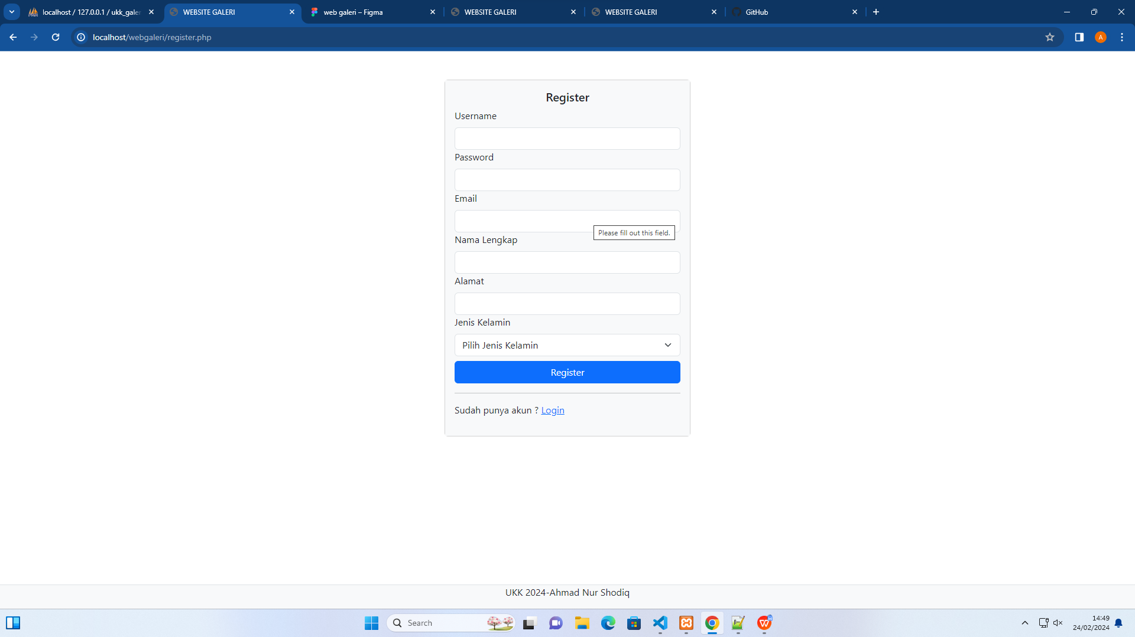

**Halaman Index:** -halaman ini untuk melihat file foto yg sudah di upload

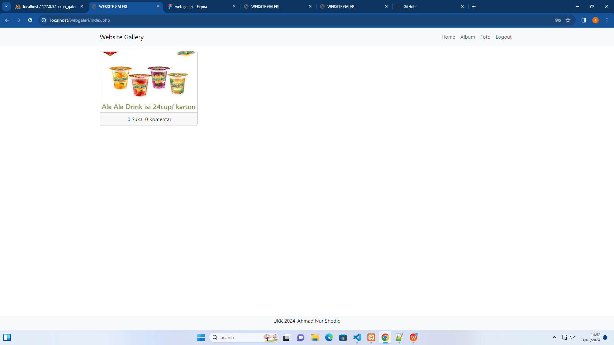

**Halaman album :** -halaman ini untuk menambah album/kategori foto

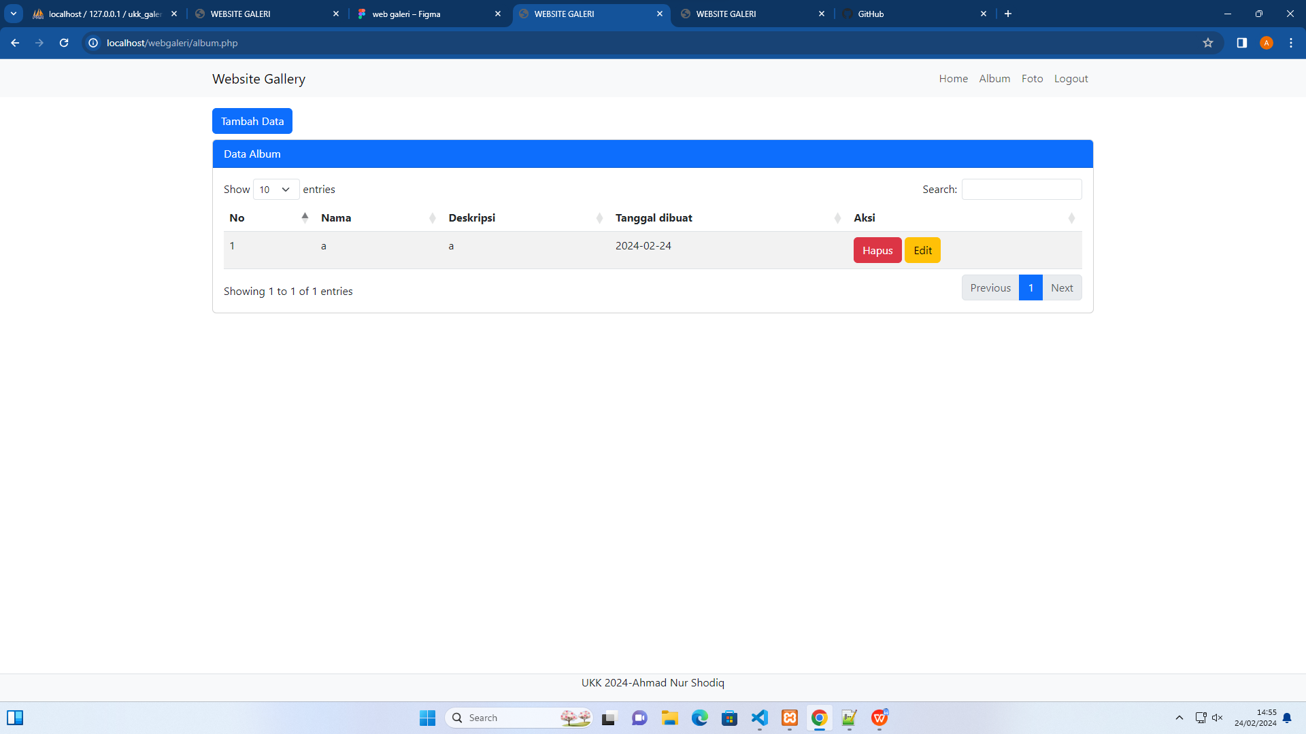

**Halaman foto:** -halaman ini untuk mengUpload foto

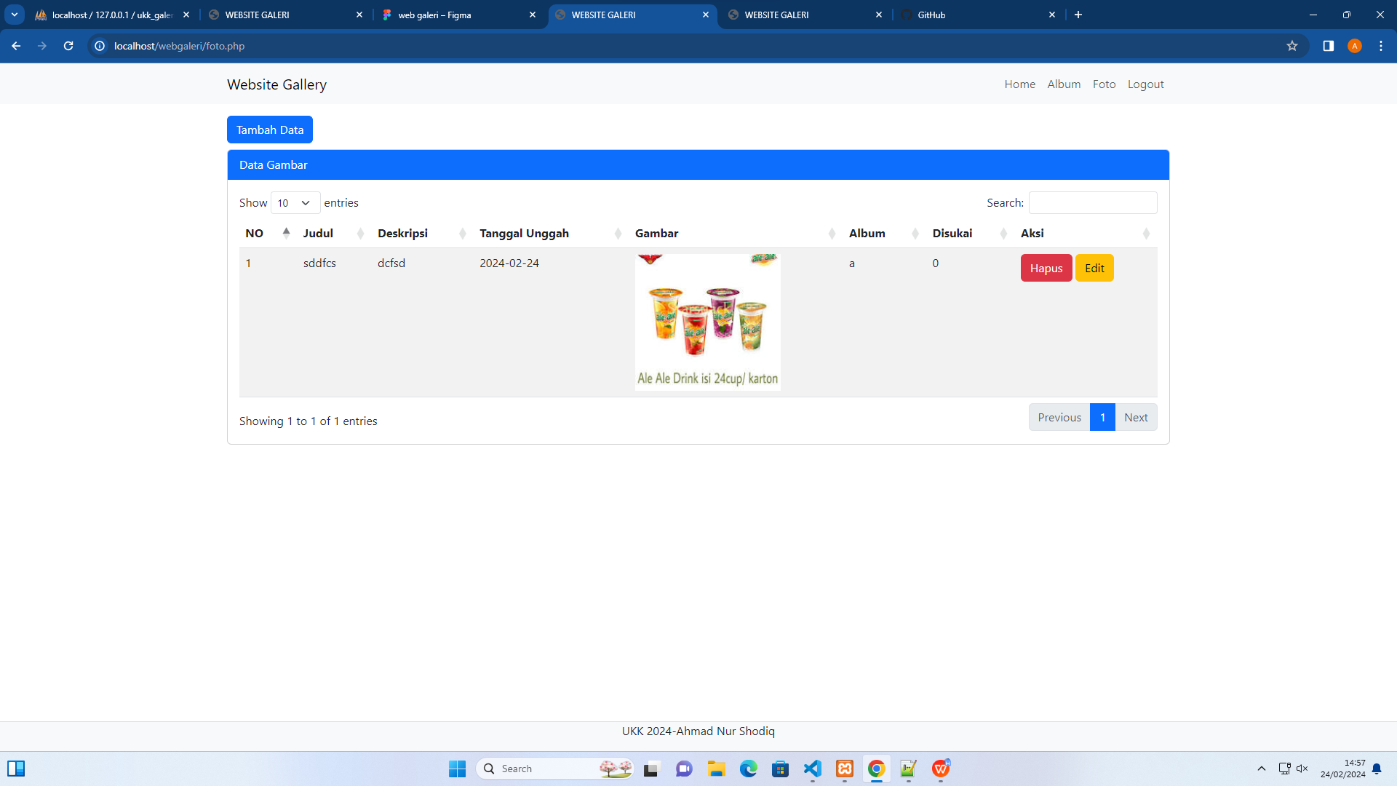

**Halaman home:** -halaman ini untuk melihat hasil foto yg sudah diUpload

-juga bisa memberi komentar dan like/suka

